BÀI TẬP LÝ THUYẾT LAB1

Họ tên: Cao Đức Minh

Lớp: 10ĐH_CNPM1

1. Tổng thời gian bắt gói tin là 1:50s, số gói tin trong trang web không bắt được

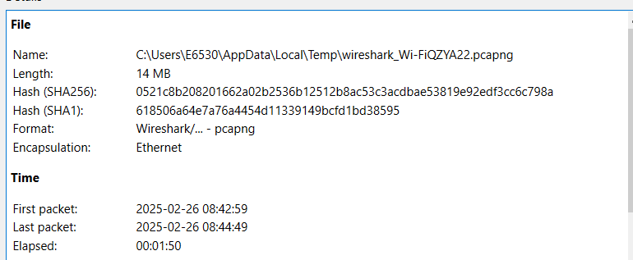

1. 5 giao thức bắt được

UDP (User Datagram Protocol): Giao thức truyền dữ liệu nhanh, không đảm bảo độ tin cậy.

RTCP (Real-time Transport Control Protocol): Giám sát và kiểm soát luồng dữ liệu RTP.

TCP (Transmission Control Protocol): Giao thức truyền dữ liệu tin cậy, có kiểm soát lỗi.

STUN (Session Traversal Utilities for NAT): Xác định địa chỉ IP công khai, hỗ trợ xuyên NAT.

ARP (Address Resolution Protocol): Chuyển đổi địa chỉ IP sang địa chỉ MAC.

1. Không bắt được nên không biết
2. Không biết luôn
3. Ip máy: 192.168.1.9, ip web sắp hết giờ nên chưa biết
4. Quá trình

DNS Query: Trình duyệt truy vấn DNS để lấy địa chỉ IP của trang web.

TCP Handshake: Thiết lập kết nối TCP với server.

HTTP Request: Gửi yêu cầu truy cập trang web.

HTTP Response: Server phản hồi với dữ liệu trang.

Rendering: Trình duyệt hiển thị nội dung trang web.